Неожиданные факты о старой московской усадьбе
25.04.2017


Именной стипендиат Правительства Москвы
Ольга Лобанова

-"Шагай!" - поманила меня лесная тропинка.
Не раздумывая долго, я повиновалась.

Я знакома с музеем-заповедником "Царицыно" с первых дней жизни. Это прекрасный дворцово-парковый ансамбль, поражающий своим великолепием!

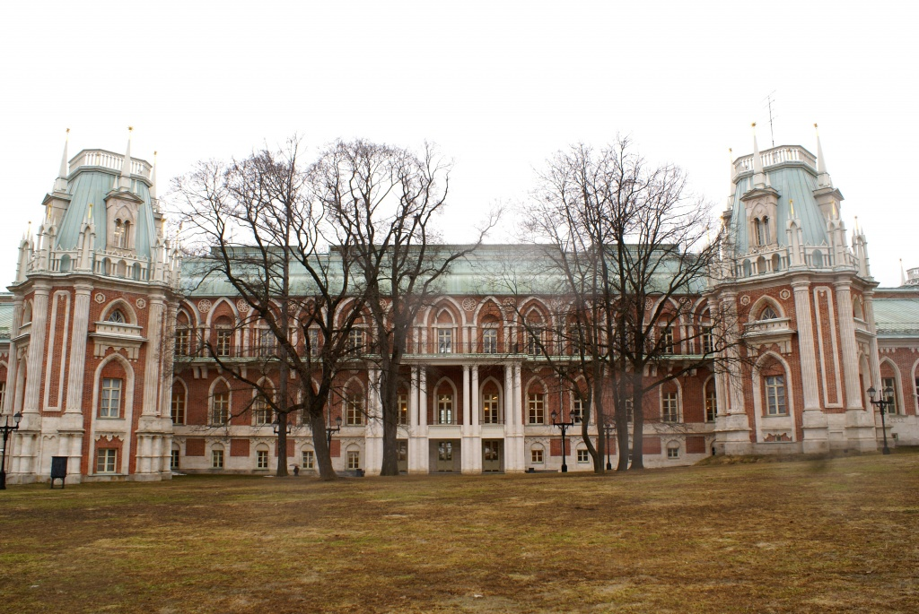

Хотите побольше узнать об истории и архитектуре парка, не тратя много сил на длительные переходы? Тогда можно прокатиться на небольшом автобусе по лесным дорожкам вокруг величественных зданий под шелест листьев и успокаивающий голос экскурсовода.

Хотите на некоторое время почувствовать себя великой императрицей и оценить здание изнури? Вы можете посетить Большой и Малый дворцы, Хлебный дом, Оперный дом, в которых находятся как постоянные экспозиции, так и временные выставки. Ещё на территории парка есть оранжереи с необыкновенной красоты растениями, привезёнными туда из различных уголков земного шара. Вы бы с удовольствием сходили на концерт классической музыки? А, может быть, вам больше по душе джаз? В многочисленных залах дворцов часто проходят концерты в разных музыкальных стилях. Если спускаться к пруду, можно увидеть огромный фонтан, а подойдя ближе, услышать спокойную и расслабляющую музыку, погружающую нас в свои мысли. Ночь. Фонтан светится различными цветами и будто танцует под мелодию. А вы хотите научиться танцевать? Летом на танцевальной площадке проводятся обучающие мастер-классы для детей и взрослых в различных стилях. Также здесь проходят уроки английского языка, занятия йогой. В парке можно весело проводить время в любой сезон. Зимой любители скорости и острых ощущений катаются здесь с гор на сноубордах, лыжах, ватрушках.

Сегодня дворцово-парковый ансамбль - это изысканное и живописное место. Но в течение своей многовековой истории он переживал разные времена...

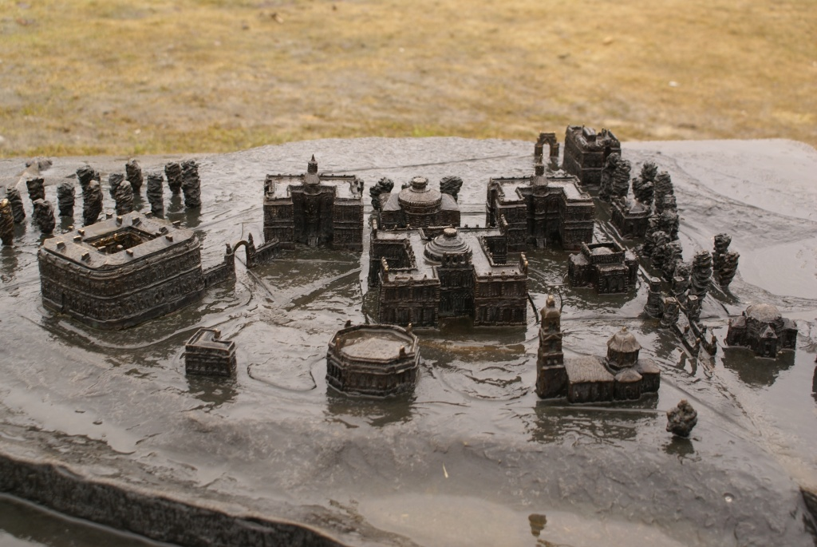

Впервые эта местность под названием Чёрная грязь упоминается в XVI веке как вотчина сестры Бориса Годунова царицы Ирины. По приказу Екатерины II в 1776 году на этом месте началось строительство подмосковной резиденции под руководством архитектора Василия Баженова.

По окончанию строительства дворец не пришёлся по душе императрице. Трудно понять истинную причину монаршего недовольства. Но по одной из версий Баженов принадлежал к масонам и имел тайные контакты с цесаревичем Павлом Петровичем. Его масонство определённо нашло отражение в царицынских постройках. Если внимательно присмотреться к зданиям, можно найти множество витиеватых каменных узоров. Чем не архитектурный справочник масонской символики?

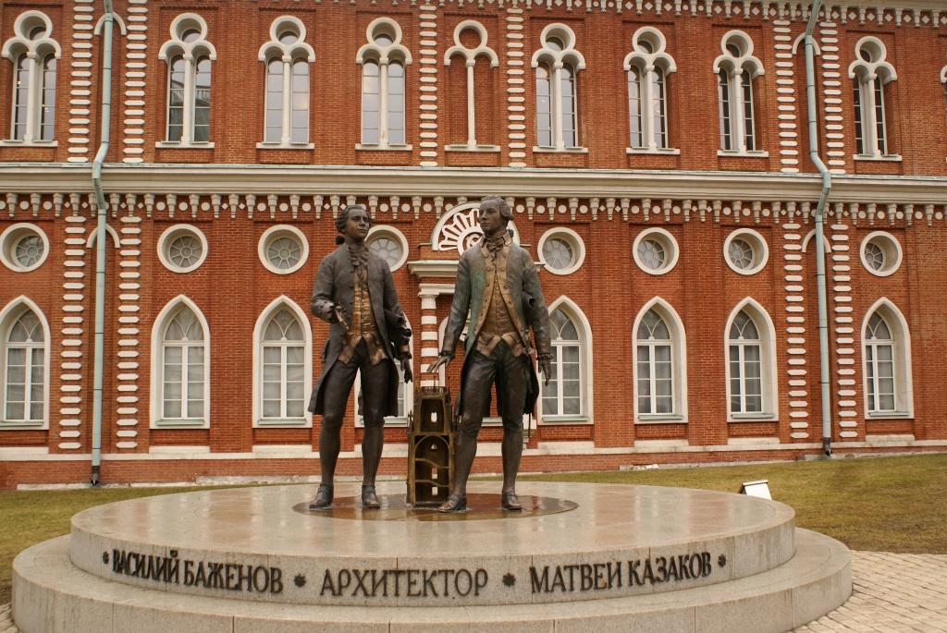

На территории парка в XVIII веке был построен храм иконы Божьей Матери "Живоносный источник", который сохранился до нашего времени.

В период Советской власти в одной из дворцовых построек - Хлебном доме - находилось общежитие, в здании храма была оборудована трансформаторная подстанция.

А сейчас в отдаленном месте на краю парка есть курганы вятичей. В 1995 году современные язычники установили здесь идолов трём славянским богам: Ладе, Велесу и Даждьбогу.

Удивительное и необыкновенно красивое место, с которым связано множество великих людей и событий русской истории. Место, где любой кирпичик или узор может нести в себе важную информацию. Место, где можно отдохнуть от шумного города и погрузиться в тишину природы.

Вот что такое музей-заповедник "Царицыно".
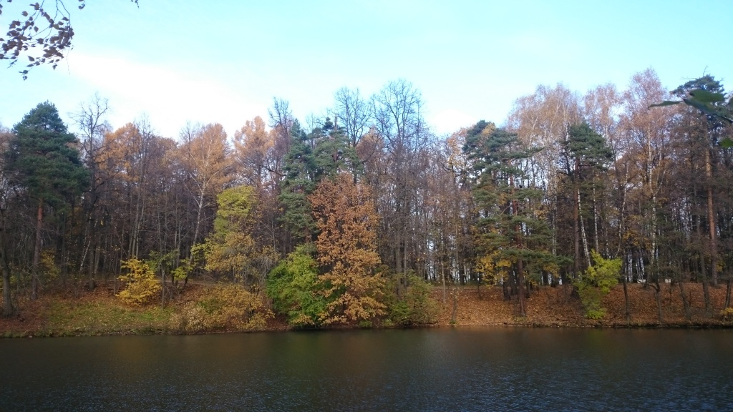

Адрес страницы: http://centrprof.dtoiv.mos.ru/projects/pen-test/detail/5736403.html
ГБУ города Москвы «Городской центр профессионального и карьерного развития»

